Performance marketing

Задание 1. Маркетинговая перформанс кампания в digital для продукта НОТА DION

Задачи:

1) Показать свой подход к медийной стратегии для нашего продукта https://diongo.ru/:
- подготовительный этап — что для этого требуется;
- показать каналы/источники трафика, распределение бюджета по ним;
- дать обоснование выбора всех предлагаемых каналов;
- предоставить аналитику конкурентов (competitive analysis) по их креативам и посадочным страницам;
- выделить и показать целевые аудитории по интересам и каналам, предложить гипотезы и/или аналитику по развитию сферы корпоративных средств коммуникаций в привязке к текущей экономической ситуации;
- дать прогноз по воронке и стоимости лида (через форму «заполните заявку» https://diongo.ru/#message и заполнение формы с данными): показы — переходы — регистрации — валидные регистрации (MQL — компании, заинтересованные в покупке продукта для бизнеса, назначено демо) — SQL (проведено демо, предоставлен триал, вероятность сделки от 20%);
- любые дополнительные идеи, которые сработают на лидген.

2) Просчет сметы для тестового флайта:
- сетап кампании;
- дизайн рекламных материалов (все баннеры, ТГБ, иллюстрации к постам в соцсетях и т. п.);
- тексты рекламных объявлений (например, для постов в соцсетях или телеграм-каналах);
- медиаплан на 12 месяцев, включая управление кампанией;
- воронка с ценами: показы — переходы — регистрации — валидные регистрации (MQL) — SQL.

Вопросы | Ответы
Описание продукта:  - для чего нужен  - на что похож  - УТП  - особенности | DION – платформа корпоративных коммуникаций с фокусом на безопасность. DION - полностью российское решение с отсутствием Open-source. DION входит в реестр российского ПО и находится в процессе получения технической сертификации (ФСТЭК). Платформа обеспечивает безопасность персональных данных пользователей и соответствует всем требованиям законодательства РФ.  DION:  - помогает выстроить максимально комфортное виртуальное пространство для совместной работы сотрудников крупных и средних компаний  - гарантирует качество и надежность связи, защиту данных  - предоставляет инструменты интеграции с бизнес-процессами и др. продуктами  Платформа объединяет:  - сервис видеоконференцсвязи  - сервис звонков «один-на-один»  - видеохостинг (DION.Видео)  - переговорные комнаты  - чаты  - трансляции  - возможность хранения и обмена файлами, online- доски и функционал speech to text (в разработке)  На данный момент есть три варианта реализации:  - Облако – события происходят полностью в облаке  - Гибрид - есть возможность выбора места проведения события: в облаке или в защищенном контуре  - On-prem - все события и данные хранятся  на серверах компании-клиента  Ключевыми преимуществами DION являются:  - отличная работа на слабых каналах связи  - высокое качество изображения и звука  - 1500+ одновременных равноправных пользователей  - скоростные мобильные приложения  - современная ресурсоэкономная MCU+SFU архитектура  - легкая интеграция с бизнес-процессами и другими продуктами.
Боли клиента, которые решаются. Можно описать кейсы, которые решает продукт для клиентов. | Импортозамещение зарубежных решений для корпоративных коммуникаций. Платформа унифицированных коммуникаций, которая закрывает потребности бизнеса
Ссылки:  - сайт продукта  - статьи о продукте в СМИ и пр.  - демо доступ | https://diongo.ru/  https://vc.ru/tribuna/504414-korporativnaya-videokonferencsvyaz-bez-zoom-i-microsoft-teams-pogovorim-ob-alternative  https://trends.rbc.ru/trends/industry/cmrm/62acbca59a7947dc548acad3  https://habr.com/ru/news/t/672096/  https://www.cnews.ru/news/line/2022-06-16_gruppa_innoteh_predstavila  https://rb.ru/news/t1-dion/  https://telecom.cnews.ru/news/top/2023-02-16_rossiyane_sozdali_sistemu  https://xn--80aa3ak5a.xn--p1ai/news/vpervye-protestirovana-otechestvennaya-postkvantovaya-zashchita-dlya-videokonferentsiy/  https://dzen.ru/a/Y-3i8YkjDyK0Izh3  https://hightech.fm/2023/02/16/q-call
Материалы о продукте:  - презентации  - лифлеты  - видео ролики  и т.д. | 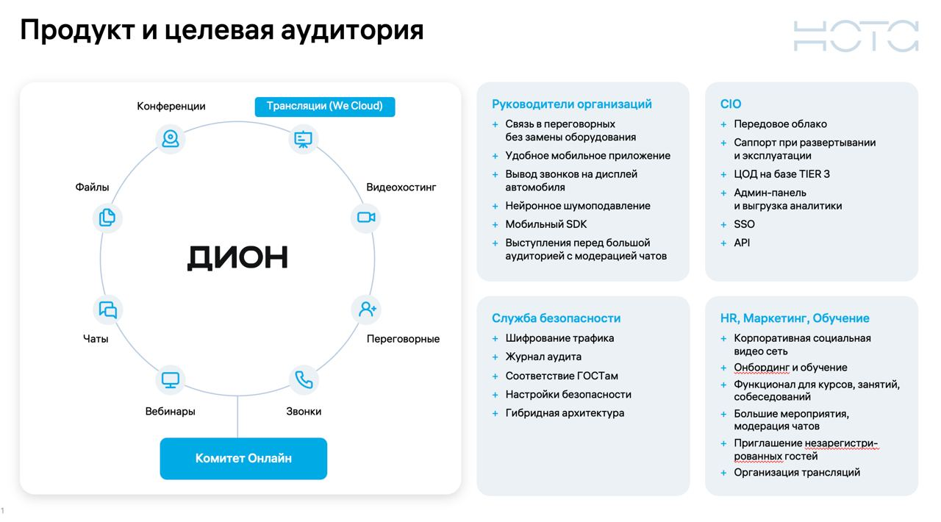  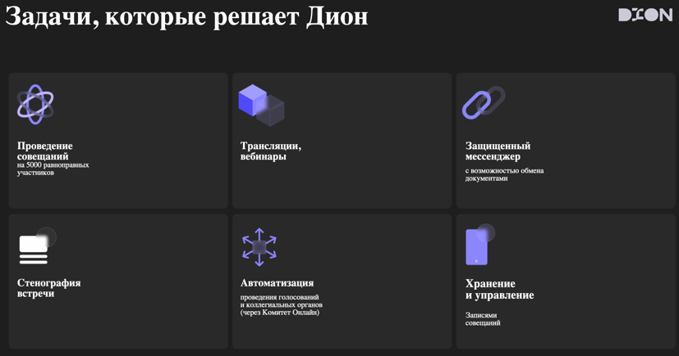  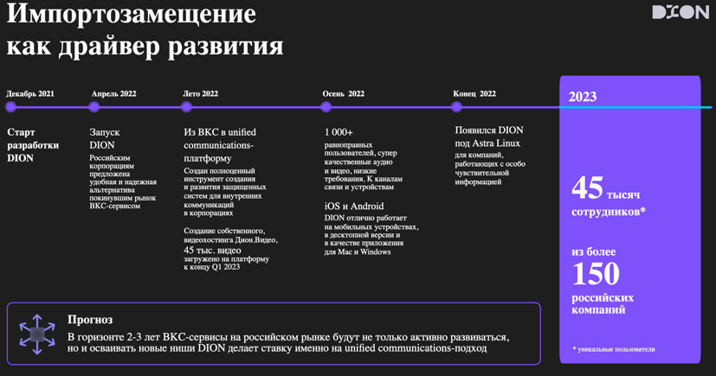
Средний чек и ценовой диапазон / ценовая политика продукта: сколько стоит, на какой период и пр. | SMB тариф – от 2400 руб/год  Enterprise тариф – от 3600 руб/год  Тарифы на сайте не указаны, приводятся в брифе для информации, тарифы сообщаются по запросу
Укажите конкурентов:  - список всех конкурентов, в т. ч. ушедшие из РФ  - их продукты  - ссылки на страницы с продуктами | TrueConf, Контур.Толк, IVA, eXpress, VK Teams, Vinteo, Sberjazz, Телемост
Знаете ли вы маркетинговую активность конкурентов:  - любые кампании, которые проводили/проводят конкуренты (интеграции, медийная реклама, соцсети, статьи, корпоративные блоги и пр.) | Собственные социальные сети есть у eXpress, Vinteo, IVA, True Conf — они являются самостоятельными сервисами, еще 4 сервиса упоминаются в медиа основной Компании (VK Teams, Контур.Толк, Телемост, SberJazz). ТОП 3 социальных медиа, которыми пользуются конкуренты:  - Telegram  - VK  - Дзен  Наиболее повторяющиеся темы у конкурентов:  Обзор функционала/ обновлений;  Обзор кейсов внедрения сервисов;  Анонсы/обзоры мероприятий и конференций;  Обзор новостей рынка ВКС;  Статьи представителей компаний (CEO,CTO и др.)  Проведен следующий конкурентный анализ:  https://docs.google.com/document/d/1EDlQhx3f0yBNQ4y5ztKUEfyJjemWA0YrGhG67zBOrF8/edit#heading=h.ei6vgbczfux1
ЦА  - если сегментов несколько, то описать каждую ЦА отдельно.  - должности (развёрнуто)  - образование  - рабочий бэкграунд  - стек, с которым работают  - интересы и пр.  - какие сайты посещает ЦА?  - какие каналы в соцсетях читают? | Крупные заказчики – 1000+ сотрудников,  Средний и малый бизнес  Отрасли:  финансы, ритейл, нефтегаз, промышленность, открытый госсектор, энергетика, ритейл, транспорт, телеком
ЦА ЛПР  - кто принимает решение о покупке?  - кто принимает решение о внедрении? | Директора, Руководители, Тех директора  Технические специалисты  Руководители по ИБ  HR, маркетинг
Как происходит продажа? Какой лид-магнит?  - скачивание кейса  - запрос демо  - кнопка связаться  - кнопка узнать цену  - запрос материалов  - другое | Форма обратной связи на сайте  Можем давать промокод на 3 месяца бесплатного использования
Какой путь от знакомства ЦА до продажи? | ЦА оставляет заявку, с ним связывается первая линия поддержки. Первая линия поддержки распределяет по продавцам в зависимости от сегмента. Далее продавец связывается и назначает демо, после демо клиенту предоставляется триал, после всех успешных этапов (порядка 6 месяцев) запускается контрактование
Какие маркетинговые активности уже проводились? Подробно по каждому флайту.  - что делали  - сколько стоило целевое действие  - количество целевых действий и т. п.  - какие результаты | ВК, контекстная реклама, телеграм-каналы.  Запущены соцсети – Дзен, TG, TenChart и VK, а также блог на VC.
Идеи: есть ли какие-то идеи, пожелания, что можно сделать | Любые идеи в диджитале, которые дадут лидген: соцсети, телеграм-каналы, рекламные сети, спецпроекты.
Цели и задачи кампании:  - охват  - лиды (виды лидов) и пр. | Лиды – валидные регистрации на сайте.  Конверсия лидов в демо / триалы / продажи
Как будет оцениваться проведённая кампания:  - при каких показателях кампания будет успешной  - при каких — неудовлетварительной | Предложите на основе вашего опыта, какие должны быть показатели по стоимости клика, конверсиям в заявки, в MQL и SQL (воронка)
Желаемые сроки кампании:  - начало кампании  - завершение кампании  - длительность кампании (в днях/неделях/месяцах) | Январь – декабрь 2024
Бюджет: сколько можем потратить  - за флайт  - за кампанию  - за период (например, год) | Работы и размещения — 10 млн рублей до НДС

Задание 2. Маркетинговая перформанс кампания в digital для продукта Сфера.Знания

Задачи:

1) Показать свой подход к медийной стратегии для нашего продукта https://www.sferaplatform.ru/upravleniya_znaniyami:
- подготовительный этап — что для этого требуется;
- показать каналы/источники трафика, распределение бюджета по ним;
- дать обоснование выбора всех предлагаемых каналов;
- предоставить аналитику конкурентов (competitive analysis) по их креативам и посадочным страницам;
- выделить и показать целевые аудитории по интересам и каналам, предложить гипотезы и/или аналитику по развитию инструментов управления знаниями в привязке к текущей экономической ситуации;
- дать прогноз по воронке и стоимости лида (к примеру, через форму «запросить демо» и заполнение формы с данными): показы – переходы — регистрации — валидные регистрации (MQL — строго компании, которые заинтересованы в продукте, размером от 500 сотрудников) — SQL (проведено демо, вероятность сделки от 10%);
- любые дополнительные идеи, которые сработают на лидген.

2) Просчет сметы для тестового флайта:
- сетап кампании;
- дизайн рекламных материалов (все баннеры, ТГБ, иллюстрации к постам в соцсетях и т. п.);
- тексты рекламных объявлений (например, для постов в соцсетях или телеграм-каналах);
- медиаплан на 12 месяцев, включая управление кампанией;
- воронка с ценами: показы — переходы — регистрации — валидные регистрации (MQL) — SQL.

Вопросы | Ответы
Описание продукта:  - для чего нужен  - на что похож  - УТП  - особенности | Сфера.Знания — российский аналог Confuence /  Больше, чем классическая wiki-система для хранения всей информации участников команд (как разработки так и поддержки), задействованных на всех стадиях жизни продукта от начала до разработки до поддержки и вывода из эксплуатации  Преимущество:  - Отечественное решения  - Наличие поддержки (от нас как вендора)  - Безопасность (соблюдены стандарты корп.безопастности крупных компаний)  - Все необходимые функции сразу на борту, не нужно отдельно оплачивать плагины  - Самые популярные и привычные технологии  - Используем алгоритмы ИИ (искуственный интеллект)  - On-premise и SaaS  - Масштабируемость решения  - Быстрый и легкий процесс миграции  - Перевод 500+ пользователей за 2 дня  - Успешное внедрение на 20 000+ пользователей за квартал  - Удобный интерфейс  - Стабильное увеличение функциональности. (Прозрачные роадмепы)  - Решение спроектировано для работы на уровне Enterprise  - Наличие возможности предпросмотра знаний  - Возможность автоматической адресации статьи в каталоге  - Наличие мобильного приложения  - Поддержка всех ключевых форматов знаний  - Подтвержденный опыт успешного применения в крупных организациях  Упорядочивание  • Управление пространствами и каталогом страниц  • Поиск, теги, короткие ссылки  Управление содержанием  • Визуальный редактор страниц (онлайн)  • Интеграция графических форматов, ссылки на внешний контент  • Черновики, версионирование, корзина и восстановление  • Управление шаблонами страниц  Коллаборация  • Совместное редактирование, возможность поделиться  • Комментарии, подписка на изменения, групп/коллег  •Предпросмотр  Интеграция  • Интеграция с Задачами  • Экспорт PDF / Word / Excel / Open Office, API (CRUD)  • Импорт из Confluence  Экосистемность – возможность интеграции с любыми инструментами Платформы Сфера или внешними инструментами  Безопасность – высокий уровень защиты, отечественное решение  Крос-продажи:  Сфера.Задачи  ITSM
Боли клиента, которые решаются. Можно описать кейсы, которые решает продукт для клиентов. | - уход привычных инструментов и приложений с рынка  - работа в недостаточно зрелых инструментах с урезанным функционалом  - отсутствие качественной поддержки решения  - нет единого источника знаний: разные роли компании пользуются разными продуктами для хранения и работы со знаниями  - несоответствие подходам и стандартам, принятым в корпоративной среде  - сложности с трансфером знаний между различными инструментами  - отсутствие единой экосистемы в используемых продуктах
Ссылки:  - сайт продукта  - статьи о продукте в СМИ и пр.  - демо доступ | Ссылка: https://www.sferaplatform.ru/upravleniya_znaniyami  Демо-видео: https://www.youtube.com/watch?v=tqlwMLYiWmQ&t=2s
Материалы о продукте:  - презентации  - лифлеты  - видео ролики  и т.д. | Вебинар: https://www.youtube.com/watch?v=msOB3lLAS4E&list=PLcnbdGDvJtPdjCESCfbJZgS23ECle2s2r&index=4
Средний чек и ценовой диапазон / ценовая политика продукта: сколько стоит, на какой период и пр. | Индивидуально в зависимости от размера компании
Укажите конкурентов:  - список всех конкурентов, в т. ч. ушедшие из РФ  - их продукты  - ссылки на страницы с продуктами | - Confluence  - Kaiten (отечественные конкуренты по замене confluence)  - Evawiki (отечественные конкуренты по замене confluence)  - Notion  - Wiki  - REDMINE  - Mediawiki  - Teamly (отечественные конкуренты по замене confluence)  - И другие
Знаете ли вы маркетинговую активность конкурентов:  - любые кампании, которые проводили/проводят конкуренты (интеграции, медийная реклама, соцсети, статьи, корпоративные блоги и пр.) | Конкуренты делают контекстную рекламу, посевы в телеграм-каналах, блоги (vc, habr)
ЦА  - если сегментов несколько, то описать каждую ЦА отдельно.  - должности (развёрнуто)  - образование  - рабочий бэкграунд  - стек, с которым работают  - интересы и пр.  - какие сайты посещает ЦА?  - какие каналы в соцсетях читают? | Компаниям разного размера и зрелости процессов  - Корпорациям (enterprise)  - Крупному бизнесу (от 1000 до 5000 сотрудников)  - Средний бизнес (от 500-1000 сотрудников)  Мы ориентируемся на enterprise-сегмент, которые нацелены на импортозамещение  Отрасли:  - Банки и финансы  - Телеком  - Ретейл  - Страхование  - Высокотехнологичные производства  - ИТ-компании (не конкуренты: Сбер, Яндекс, ВК. рейтинг Tedvizer ТОП-100)  - ИТ-подразделения РФ компаний (любые отрасли)  ИТ-ЦА:  - Project manager  - Специалисты по ИБ  - Аналитики  - Менеджмент ИТ  - Руководитель отдела ИТ  - Руководители группы разработки и project manager группы технической разработки
ЦА ЛПР  - кто принимает решение о покупке?  - кто принимает решение о внедрении? | - Руководитель проектов  - Директор по ИТ  - Директор по автоматизации/цифровизации процессов  - Владельцы продуктов и лидерам команд  - CEO / CTO  - Руководители по импортозамещению  - Главный технолог  - Коммерческий директор  - Архитектор ИТ
Как происходит продажа? Какой лид-магнит?  - скачивание кейса  - запрос демо  - кнопка связаться  - кнопка узнать цену  - запрос материалов  - другое | - Запросить демо  - Скачать чек-лист  - Посмотреть вебинар  - Связаться специалисту
Какой путь от знакомства ЦА до продажи? | Заявка на сайте – квалификация компании – запрос на демо – демо – пилот — продажа
Какие маркетинговые активности уже проводились? Подробно по каждому флайту.  - что делали  - сколько стоило целевое действие  - количество целевых действий и т. п.  - какие результаты | ВК, контекстная реклама, телеграм-каналы.  Есть соцсети.
Идеи: есть ли какие-то идеи, пожелания, что можно сделать | Любые идеи в диджитале, которые дадут лидген: соцсети, телеграм-каналы, рекламные сети, спецпроекты.
Цели и задачи кампании:  - охват  - лиды (виды лидов) и пр. | Лиды – валидные регистрации на сайте.  Конверсия лидов в демо / триалы / продажи
Как будет оцениваться проведённая кампания:  - при каких показателях кампания будет успешной  - при каких — неудовлетварительной | Предложите на основе вашего опыта, какие должны быть показатели по стоимости клика, конверсиям в заявки, в MQL и SQL (воронка).
Желаемые сроки кампании:  - начало кампании  - завершение кампании  - длительность кампании (в днях/неделях/месяцах) | Январь – декабрь 2024
Бюджет: сколько можем потратить  - за флайт  - за кампанию  - за период (например, год) | Работы и размещения — 3 млн рублей до НДС

